

TRƯỜNG ĐẠI HỌC QUY NHƠN
KHOA CÔNG NGHỆ THÔNG TIN
-----🙠🕮🙢-----



BÁO CÁO CUỐI KỲ
QUẢN TRỊ LINUX VÀ AN TOÀN AN NINH MẠNG

Giảng viên hướng dẫn | : | Th.S Trần Đình Luyện
Thành viên nhóm | : | Đặng Quốc Hùng
 |  | Hồ Bảo Nhi
 |  | Trương Vang Việt

Năm 2026

MỤC LỤC
I. DỊCH VỤ MẠNG 7
1. DNS Server 7
1.1. Cài đặt dịch vụ bind9 7
1.2. Cấu hình các tham số cơ bản 7
1.3. Khai báo vùng Zones 8
1.4. Tạo file cơ sở dữ liệu cho Zone 9
1.5. Cấu hình địa chỉ 127.0.0.1 làm DNS Server mặc định 10
1.6. Kiểm tra dịch vụ 11
1.7. Kiểm tra truy cập vào miền 12
2. DHCP Server 12
2.1. Cài đặt gói dịch vụ isc-dhcp-server 12
2.2. Xác định card mạng dùng để cấp phát IP 12
2.3. Cấu hình interface cho DHCP 13
2.4. Cấu hình cấp phát IP 13
2.5. Cấu hình IP tĩnh cho DHCP 14
3. SSH Server 16
3.1. Cài đặt dịch vụ openssh-server 16
3.2. Lệnh kích hoạt dịch vụ 16
3.3. Kiểm tra trạng thái 16
3.4. Lệnh cấu hình 16
3.5. Khởi động lại dịch vụ 18
3.6. Cấu hình tường lửa cho port 222 18
II. DỊCH VỤ BẢO MẬT TƯỜNG LỬA (FIREWALL) 18
III. DỊCH VỤ WEB 21
1. Apache 21
2. MySQL 21
3. PHP 25
IV. DỊCH VỤ CHIA SẺ 25
1. Samba 25
1.1. Cài đặt gói phần mềm Samba 26
1.2. Lệnh kiểm tra trạng thái dịch vụ 26
1.3. Tạo thư mục chia sẻ 26
1.4. Tạo người dùng Samba 26
1.5. Cấu hình file Samba 27
1.6. Khởi động lại dịch vụ và cấu hình Firewall 28
1.7. Cách truy cập từ máy khác 29
2. FTP 29
V. KẾT LUẬN 32

DANH MỤC HÌNH ẢNH

Hình 1.1. Cấu hình file named.conf.options 7
Hình 1.2. Cấu hình file named.conf.local 8
Hình 1.3. a) Cấu hình Zone phân giải thuận 9
Hình 1.3. b) Cấu hình Zone phân giải ngược 10
Hình 1.4. a) Cấu hình file resolv.conf 11
Hình 1.4. b) Cấu hình file 50-cloud-init.yaml 11
Hình 1.5. Lệnh kiểm tra zone thuận – nghịch 11
Hình 1.6. a) Truy cập bằng tên miền nhom3.com 12
Hình 1.6. b) Truy cập bằng IP 172.16.0.24 12
Hình 1.7. Xác định card mạng của máy 13
Hình 1.8. Cấu hình file isc-dhcp-server 13
Hình 1.9. Cấu hình file dhcp.conf 14
Hình 1.10. Cấu hình IP tĩnh cho DHCP 14
Hình 1.11. Kiểm tra trạng thái của DHCP 15
Hình 1.12. Cài đặt dịch vụ openssh-server 16
Hình 1.13. Kích hoạt dịch vụ SSH 16
Hình 1.14. Kiểm tra trạng thái của dịch vụ SSH 16
Hình 1.15. Cấu hình file sshd-conf 17
Hình 2.1. Cài đặt thành công gói dịch vụ ufw 18
Hình 2.2. Kiểm tra danh sách các rule 19
Hình 2.3. Trạng thái sau khi chặn 20
Hình 2.4. Chặn thất bại 20
Hình 3.1. Cài đặt thành công gói dịch vụ apache2 21
Hình 3.2. Mở cổng Apache 21
Hình 3.3. Cài đặt thành công dịch vụ mysql-server 22
Hình 3.4. Kiểm tra trạng thái dịch vụ 22
Hình 3.5. a) File cấu hình server 23
Hình 3.5. b) File cấu hình server 24
Hình 3.6. Cài đặt gói dịch vụ cho PHP 25
Hình 3.7. Kiểm tra kết nối giữa Apache và PHP 25
Hình 4.1. Lệnh kiểm tra trạng thái dịch vụ Samba 26
Hình 4.2. Tạo user 27
Hình 4.3. Cấu hình file smb.conf 28
Hình 4.4. Cài đặt thành công gói dịch vụ vsftp 29
Hình 4.5. Kiểm tra trạng thái dịch vụ 29
Hình 4.6. Kiểm tra trạng thái cổng của FTP 29
Hình 4.7. a) Cấu hình file vsftpd.conf 30
Hình 4.7. b) Cấu hình file vsftpd.conf 31

LỜI NÓI ĐẦU

Trong thời đại công nghệ tiên tiến, thông minh và hiện đại, việc cấu hình các máy chủ không chỉ còn dừng lại ở việc cài đặt phần mềm mà phải liên kết các dịch vụ trở thành một hệ sinh thái đồng nhất. Bài báo cáo này trình bày cách cài đặt và cấu hình các dịch vụ cơ bản trên Ubuntu Server chạy trên máy ảo Proxmox, biến nó thành một trung tâm dữ liệu thu nhỏ: linh hoạt, bảo mật và sẵn sàng mở rộng, bao gồm:
Lớp hạ tầng mạng: tự động hóa định tuyến nội bộ (DHCP), phân giải tên miền cục bộ (DNS), thiết lập quản trị từ xa (SSH).
Lớp nền tảng ửng dụng: triển khai cụm dịch vụ LAMP (Apache, MySQL, PHP).
Lớp lưu trữ và cộng tác: hỗ trợ chia sẻ qua nền tảng SAMBA và luân chuyển file tốc dộ cao với FTP.
Lớp lá chắn bảo mật (firewall – tường lửa): củng cố không gian bảo mật firewall bằng UFW.

- DỊCH VỤ MẠNG
- DNS Server
  - Cài đặt dịch vụ bind9
- Cập nhật danh sách các gói phần mềm: sudo apt update
- Thực thi lệnh: sudo apt bind9 bind9utils bind9-doc -y
  - Cấu hình các tham số cơ bản
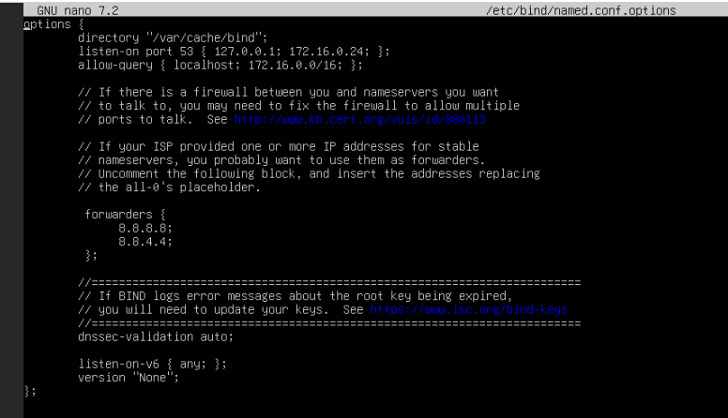
Hình 1.1. Cấu hình file named.conf.options

- Gõ lệnh: sudo nano /etc/bind/named.conf.options
- Trong đường dẫn trên tìm đến phần forwarders và bỏ dấu chú thích //, sau đó thêm DNS của Google
- Mục đích: Khi máy tính cá nhân yêu cầu một tên miền mà server máy không biết nó sẽ hỏi các DNS server khác ở bên ngoài.
- Việc chuyển tiếp (forward) yêu cầu sang Google giúp tốc độ phân giải nhanh hơn và ổn định hơn vì hệ thống của Google có cơ sở dữ liệu khổng lồ và cực kỳ tin cậy.
- Thêm IP của máy 172.16.0.24 vào dòng “listen-on port 53” để xác định cổng và giao diện mạng (interface) mà DNS server sẽ “lắng nghe” các yêu cầu truy vấn.
- 172.0.0.1: Đây là địa chỉ loopback (localhost). Nó cho phép các dịch vụ chạy trên chính máy chủ đó có thể gửi truy vấn DNS cho chính nó.
- 172.16.0.24: Đây là địa chỉ IP nội bộ của máy chủ DNS này trong mạng LAN. Nó cho phép các máy tính khác trong cùng mạng có thể kết nối tới server này qua địa chỉ này để phân giải tên miền.
- Tại dòng “allow-query {loclahost; 172.16.0.0/16;};” đây là thiết lập bảo mật. Nó quy định những ai được phép gửi câu hỏi (truy vấn) đến server này.
- localhost: Cho phép chính máy server truy vấn.
- 172.16.0.0/16: Đây là một dải mạng (subnet). Nó chỉ cho phép các thiết bị có địa chỉ IP bắt đầu bằng 172.16.x.x được phép sử dụng DNS server này.
- Mục đích: Ngăn chặn người lạ từ internet bên ngoài lợi dụng server của máy cá nhân để thực hiện các cuộc tấn công DNS.
  - Khai báo vùng Zones
- Thực hiện lệnh: sudo nano /etc/bind/named.conf.local
- Lưu ý: Tạo hai file db.nhom3.com và db.172.16
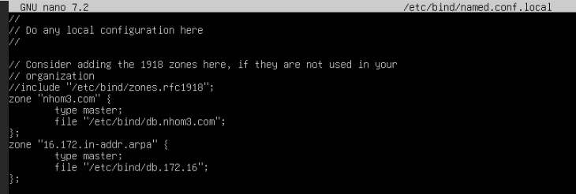
Hình 1.2. Cấu hình file named.conf.local

- zone “nhom3.com” (Forward Lookup Zone – Phân giải thuận)
Đây là zone dùng để chuyển đổi từ tên miền sang địa chỉ IP.
- Mục đích: Khi một máy tính trong mạng hỏi “Địa chỉ IP của nhom3.com (hoặc www.nhom3.com) là gì?”, DNS server sẽ nhìn vào zone này để trả lời.
- Các thành phần:
- “type master”: Khai báo đây là máy chủ chính (primary) nắm giữ dữ liệu gốc của tên miền. Thêm, sửa, xóa các bản ghi (A, CNAME, MX...) trong này.
- File “/etc/bind/db.nhom3.com”: Chỉ định đường dẫn đến file cơ sở dữ liệu chứa danh sách các máy tính và IP tương ứng của tên miền nhom3.com .
- zone “16.172.in-addr.arpa” (Reverse Lookup Zone – Phân giải nghịch)
Đây là zone dùng để chuyển đổi từ địa chỉ IP sang tên miền.
- Mục đích: Khi ai đó có địa chỉ IP (ví dụ: 172.16.0.24) và muốn biết IP này thuộc về máy có tên miền là gì thì nó sẽ thực hiện truy vấn ngược.
- Tên zone ngược vì: Trong DNS, phân giải nghịch sử dụng một domain đặc biệt là in-addr.arpa và các dải IP phải được viết ngược lại.
- Các thành phần:
- “type master”: Tương tự đây là máy chủ chính quản lý việc phân giải ngược cho giải mạng 172.16.0.0/16.
- File “/etc/bind/db.172.16”: Chỉ định file chứa các bản ghi PTR (Pointer Record) để ánh xạ địa chỉ IP về tên miền.
- Cấu hình Thuận – Nghịch có lợi gì?
  - Giúp hệ thống mạng hoạt động ổn định và chuyên nghiệp.
  - Kiểm soát được các thiết bị trong mạng nội bộ mà không phụ thuộc vào các DNS bên ngoài.
  - Tạo file cơ sở dữ liệu cho Zone
- Cấu hình Zone thuận (db.nhom3.com)
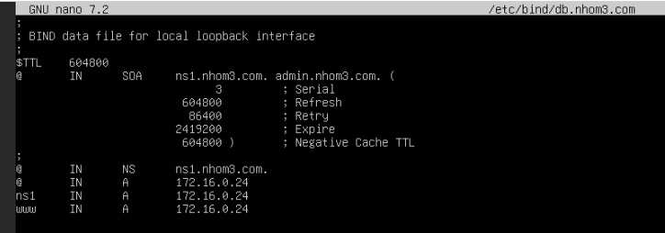
Hình 1.3. a) Cấu hình Zone phân giải thuận

File này dùng để định nghĩa tên miền nhom3.com trỏ về IP nào.
- Lệnh “sudo cp /etc/bind/db.local /etc/bind/db.nhom.com” dùng để sao chép từ file mẫu db.local sang file db.nhom3.com để giữ đúng cấu trúc chuẩn của BIND, giúp tránh lỗi định dạng khi viết mới.
- Thực hiện lệnh sudo nano /etc/bind/db.nhom3.com để vào cấu hình thuận.
- SOA (Start of Authority): Khai báo thông tin quản trị của zone.
- ”ns1.nhom3.com”: Tên máy chủ DNS chính.
- “admin.nhom3.com”: Địa chỉ email người quản trị (thay dấu @ bằng dấu “.” ).
- Bản ghi NS (Name Server): Khai báo “ns1.nhom3.com” là máy chủ chịu trách nhiệm phân giải cho zone này.
- Bản ghi A (Address): Đây là phần quan trọng nhất:
- “ns1 IN A 172.16.0.24”: Định nghĩa máy chủ tên miền có IP là 172.16.0.24.
- “www IN A 172.16.0.24”: Định nghĩa website www.nhom3.com cũng nằm trên IP này. Khi người dùng gõ web, DNS sẽ đưa đến đúng địa chỉ IP máy chủ.
- Zone phân giải ngược
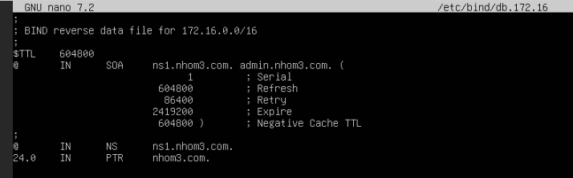
Hình 1.3. b) Cấu hình Zone phân giải ngược

File này thực hiện việc ánh xạ ngược từ số IP về lại tên miền.
- Lệnh “sudo cp /etc/bind/db.127 /etc/bind/db.172.16” dùng để sao chép từ file mẫu db.172 (file quản lý lookback) sang file db.172.16 .
- Thực hiện lệnh sudo nano /etc/bind/db.172.16 để vào cấu hình nghịch.
- Bản ghi PTR (Pointer): Đây là bản ghi đặc trưng của zone nghịch.
- “24.0 IN PTR ns1.nhom3.com.” : Số 24.0 kết hợp với tên zone (16.172.in-addr.arpa) tạo thành địa chỉ IP đầy đủ là 172.16.0.24 .
- Dòng này có nghĩa là IP 172.16.0.24 chính là máy chủ ns1.nhom3.com .
- Lưu ý: Dấu chấm (.) cuối tên miền đại diện cho “Root” (gốc). Nếu thiếu dấu chấm, BIND sẽ tự động hiểu nhầm và thêm zone vào sau (thành ns1.nhom3.com.nhom3.com), dẫn đến cấu hình sai.
  - Cấu hình địa chỉ 127.0.0.1 làm DNS Server mặc định
- Bước 1: Chỉnh sửa file /etc/resolv.conf
- Mở file chứa danh sách các DNS Server mà hệ thống sẽ hỏi
- sudo nano /etc/resolv.conf
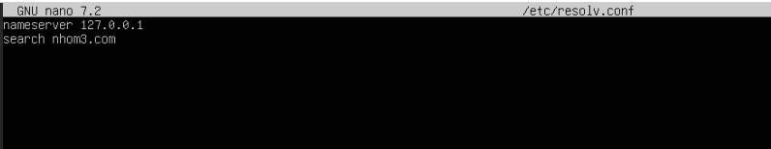
Hình 1.4. a) Cấu hình file resolv.conf

- Sửa dòng “nameserver” và đưa lên đầu
- Lưu và thoát
- Bước 2: Cấu hình qua Netplan
- Mở file cấu hình Netplan: sudo nano /etc/netplan/50-cloud-init.yaml
- Tại phần nameservers, thêm 127.0.0.1 vào trước các DNS khác:
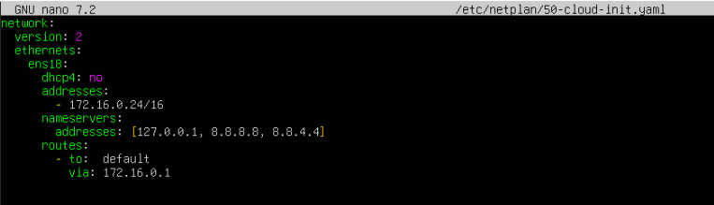
Hình 1.4. b) Cấu hình file 50-cloud-init.yaml

- Áp dụng cấu hình: sudo netplan apply
  - Kiểm tra dịch vụ
- Sau khi cấu hình xong zone thuận – nghịch, nên chạy lệnh “sudo named-checkconf” để kiểm tra cấu hình tổng quát; lệnh “sudo named-checkzone nhom3.com /etc/bind/db.nhom3.com” để kiểm tra zone thuận và lệnh “sudo named-checkzone 16.172.in-addr.arpa /etc/bind/db.172.16” để kiểm tra zone nghịch, kết quả của hai lệnh này là hiển thị thông báo “OK” và số Serial của file.
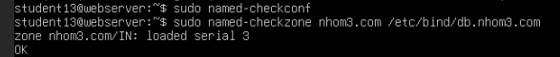
Hình 1.5. Lệnh kiểm tra zone thuận – nghịch

- Lệnh kích hoạt dịch vụ: sudo systemctl enable named
- Lệnh khởi động lại dịch vụ: sudo systemctl restart bind9
- Nếu sau khi restart mà vẫn không phân giải được, hãy kiểm tra log hệ thống bằng lệnh: “sudo journalctl -u bind9 -f”.
- Kiểm tra trạng thái DNS: sudo systemctl status bind9
  - Kiểm tra truy cập vào miền
- nslookup nhom3.com hoặc nslookup www.nhom3.com
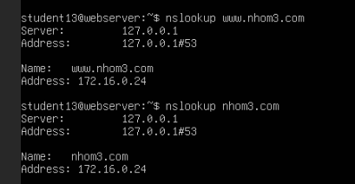
Hình 1.6. a) Truy cập bằng tên miền nhom3.com

- nslookup 172.16.0.24
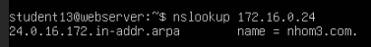
Hình 1.6. b) Truy cập bằng IP 172.16.0.24

- DHCP Server
  - Cài đặt gói dịch vụ isc-dhcp-server
- Cập nhật danh sách các gói phần mềm: sudo apt update
- Thực hiện lệnh: sudo apt install isc-dhcp-server -y
  - Xác định card mạng dùng để cấp phát IP
- Gõ lệnh sau để kiểm tra: ip a
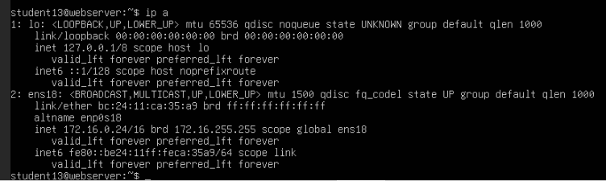
Hình 1.7. Xác định card mạng của máy

- Kết quả: ens18 là card mạng của máy.
- Mục đích: Nếu máy ảo có nhiều card mạng, phải chỉ định đúng card nối mạng nội bộ để tránh DHCP Server cấp phát IP nhầm ra ngoài hoặc xung đột với router của nhà mạng.
  - Cấu hình interface cho DHCP
- Sau khi xác định card mạng, cần khai báo nó trong file cấu hình mặc định bằng cách thực hiện lệnh sau để vào file cấu hình: sudo nano /etc/default/isc-dhcp-server
- Sau khi vào được file cấu hình ta cần tìm đến dòng INTERFACESv4 để điền card mạng của máy vào.
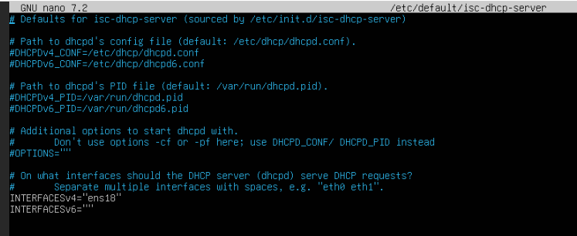
Hình 1.8. Cấu hình file isc-dhcp-server

- Ý nghĩa: Lệnh trên xác định phiên bản phương thức (IPv4) và tên card mạng mà dịch vụ DHCP sẽ chạy trên đó. Nếu không cấu hình dòng này, dịch vụ DHCP sẽ không thể khởi động vì không biết phải hoạt động trên cổng vật lý / ảo nào.
  - Cấu hình cấp phát IP
- Mở file cấu hình: sudo nano /etc/dhcp/dhcp.conf
- Cấu hình như hình sau:
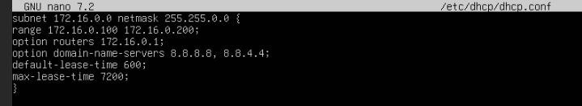
Hình 1.9. Cấu hình file dhcp.conf

- Ý nghĩa:
- “subnet 172.16.0.0 netmask 255.255.0.0” : Khai báo lớp mạng mà Server sẽ quản lý.
- “range 172.16.0.100 172.16.0.200;” : Dải địa chỉ IP cấp phát cho các máy con trong khoảng từ .100 đến .200.
- “option routers 172.16.0.1;” : IP Gateway cho máy con, giúp chúng biết đường đi ra ngoài mạng.
- “option subnet-mask 255.255.0.0;” : Mặt nạ mạng cho bất kỳ máy con nào xin cấp phát IP.
- “option domain-name-servers 8.8.8.8, 8.8.4.4;” : Cấp địa chỉ DNS của Google cho các máy con để chúng có thể dịch tên miền thành IP.
- “default-lease-time 600;” : Thời gian cho thuê IP mặc định (giây). Sau 10 phút, máy con phải xin gia hạn.
- “max-lease-time 7200;” : Thời gian cho thuê tối đa mà một máy có thể giữ IP đó.
  - Cấu hình IP tĩnh cho DHCP
- Mở file cấu hình Netplan: sudo nano /etc/netplan/50-cloud-init.yaml
- Chỉnh sửa nội dung như trong hình sau:

Hình 1.10. Cấu hình IP tĩnh cho DHCP

- Ý nghĩa:
- “ens18” : Đây là tên định danh của card mạng ảo trên Proxmox. Lưu ý: Tên này phải khớp chính xác với tên card mạng thực tế trên máy ảo.
- “dhcp4: no” : Tắt tính năng tự động nhận IP từ DHCP server cho giao diện mạng này. Mục đích: Để đảm bảo server luôn giữ một địa chỉ IP cố định (IP tĩnh), không bị thay đổi mỗi khi khởi động lại máy ảo.
- “addresses: - 172.16.0.24/16” : Thiết lập địa chỉ IP tĩnh cho máy là 172.16.0.24 (đây là IP của chính máy ảo). Ký hiệu /16 có Subnet Mask tương ứng 255.255.0.0, điều này xác định máy thuộc lớp mạng 172.16.x.x.
- Cấu hình Gateway (Cổng mặc định): “routes: -to: default, via: 172.16.0.1” (đây là cách viết chuẩn hiện nay): Dùng để khai báo địa chỉ của Router. Mục đích: Khi server muốn gửi dữ liệu ra ngoài internet (không nằm trong mạng nội bộ 172.16), nó sẽ đẩy dữ liệu đến “cổng” này để qua cổng khác rồi đi đến mạng khác.
- “nameservers: address: [8.8.8.8, 8.8.4.4]” : Khai báo các máy chủ phân giải tên miền (DNS) của Google. Mục đích: Giúp server có thể hiểu biết được các tên miền như google.com tương ứng với IP nào để kết nối. Nếu thiếu dòng này, vẫn ping được IP nhưng không thể lướt web hoặc cập nhật phần mềm bằng tên miền.
- Sau khi sửa xong phải chạy lệnh áp dụng cấu hình đã thay đổi: sudo netplan apply
- Khởi động DHCP Server: sudo systemctl restart isc-dhcp-server
- Kiểm tra trạng thái dịch vụ: sudo systemctl status isc-dhcp-server. Mục đích: kiểm tra xem DHCP có đang ON / OFF, có cấp phát IP cho máy không, có lỗi cấu hình không, có bị chặn mạng (bridge, firewall) không.
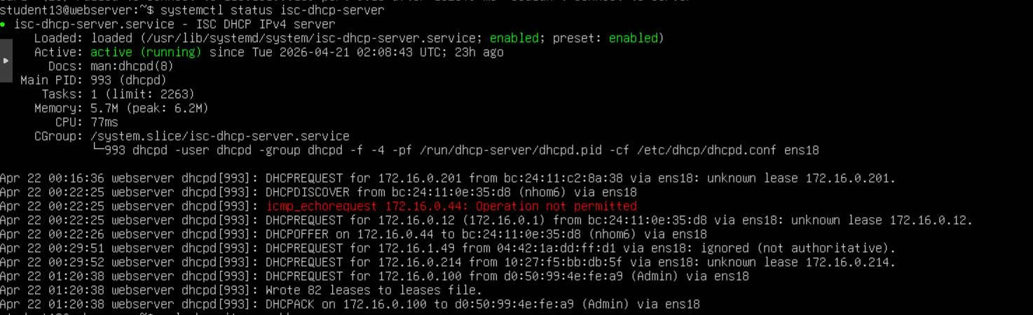
Hình 1.11. Kiểm tra trạng thái của DHCP

- Kiểm tra log (nếu có lỗi): sudo journalctl -u isc-dhcp-server

- SSH Server
  - Cài đặt dịch vụ openssh-server
- Cập nhật danh sách các gói phần mềm: sudo apt update
- Thực hiện lệnh: sudo apt install openssh-server -y
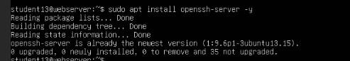
Hình 1.12. Cài đặt dịch vụ openssh-server

  - Lệnh kích hoạt dịch vụ
- sudo systemctl enable ssh
Hình 1.13. Kích hoạt dịch vụ SSH

  - Kiểm tra trạng thái
- sudo systemctl status ssh
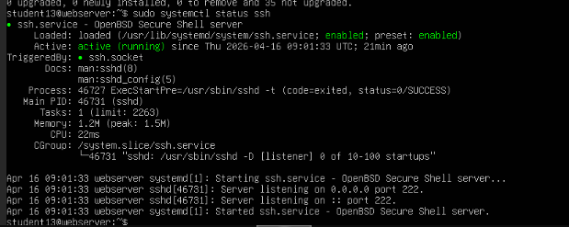
Hình 1.14. Kiểm tra trạng thái của dịch vụ SSH

  - Lệnh cấu hình
- Thực hiện lệnh sau: sudo nano /etc/ssh/sshd_config
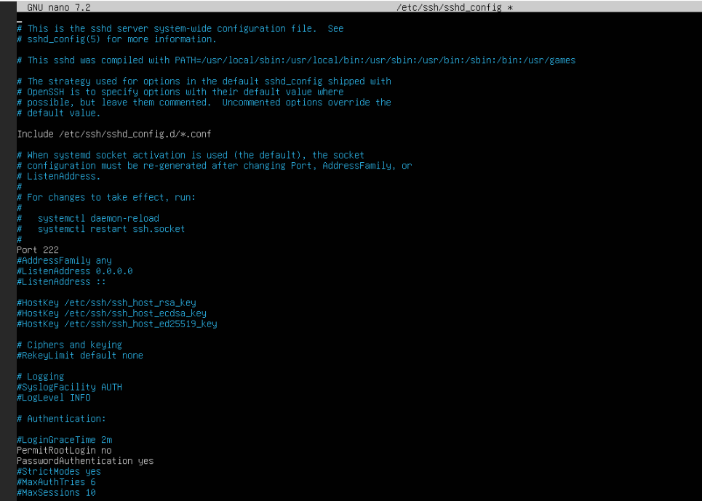
Hình 1.15. Cấu hình file sshd-conf

- Sau khi mở file cấu hình sshd_config, tìm đến dòng “Port 22” tiến hành đổi cổng dịch vụ từ 22 sang 222 và bỏ dấu # (chú thích).
- Ý nghĩa: Cổng (Port) mặc định của dịch vụ SSH là 22. Việc đổi sang 222 là một cách bảo mật tốt hơn hay còn gọi là bảo mật bằng cách ẩn mình (Security by Obscurity).
- Mục đích: Hầu hết các cuộc tấn công tự động (botnet) sẽ quét cổng 22 để tìm cách xâm nhập. Khi thực hiện đổi sang cổng 222, sẽ giảm thiểu được một lượng lớn các cuộc quét tự động này.
- Lưu ý: Sau khi đổi, khi kết nối SSH phải chỉ định thêm tham số cổng (ví dụ: ssh user@ip -p 222).
- Tiếp tục tìm dòng “PermitRootLogin no” để bỏ dấu # (chú thích).
- Ý nghĩa: Dòng này ngăn chặn việc đăng nhập trực tiếp vào hệ thống bằng tài khoản root thông qua SSH.
- Mục đích: Tài khoản root là tài khoản có quyền cao nhất và mọi người đều biết tên đăng nhập này. Nếu hacker đoán được mật khẩu root, họ sẽ toàn quyền kiểm soát máy chủ.
- Cách hoạt động: Đăng nhập bằng tài khoản user thông thường, sau đó mới dùng lệnh su – hoặc sudo để lên quyền root. Điều này tạo thêm một lớp bảo mật nữa (xác thực bằng hai lớp).
- Cuối cùng tìm dòng “PasswordAuthentication yes” để bỏ dấu # (chú thích).
- Ý nghĩa: Cho phép người dùng đăng nhập vào SSH bằng mật khẩu giúp xác thực đúng người dùng tương ứng với tài khoản đó tránh việc truy cập trái phép hoặc hacker muốn tấn công đến dữ liệu trong máy chủ.
  - Khởi động lại dịch vụ
- sudo systemctl restart ssh
  - Cấu hình tường lửa cho port 222
- Thực hiện lệnh: sudo ufw allow 222/tcp
- Load lại cấu hình: sudo ufw reload
- Mục đích: Cho phép port 222 của SSH đi qua tránh bị tường lửa (firewall) chặn không cho phép truy cập.

- DỊCH VỤ BẢO MẬT TƯỜNG LỬA (FIREWALL)
- Cài đặt gói dịch vụ ufw
- Cập nhật danh sách các gói phần mềm: sudo apt update
- Lệnh cài đặt: sudo apt install ufw -y
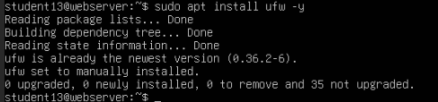
Hình 2.1. Cài đặt thành công gói dịch vụ ufw

- Kích hoạt và quản lý firewall
- Bật / tắt tường lửa: sudo ufw enable/disable. Lưu ý: Phải mở cổng SSH trước khi bật ufw (sudo ufw allow ssh).
- Kiểm tra danh sách các quy tắc (rule) được thực thi: sudo ufw status numbered
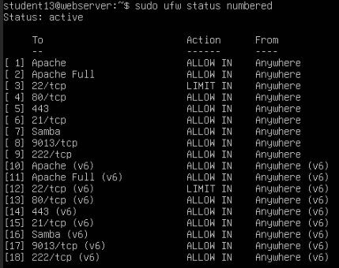
Hình 2.2. Kiểm tra danh sách các rule

- Cấu hình server (IP 172.16.0.24) không thể truy cập vào một trang web cụ thể tại địa chỉ http://113.161.0.189:9013, sử dụng quy tắc chặn lưu lượng đi ra (Outbound) nhắm chính xác vào IP và Port của trang web đó.
- Lệnh chặn kết nối đi tới IP 113.161.0.189 tại cổng 9013: sudo ufw deny out to 113.161.0.189 port 9013
- deny out : Từ chối tất cả các gói tin đi ra từ máy hiện tại.
- to 113.161.0.189: Chỉ định đích đến là địa chỉ IP của trang web mục tiêu.
- port 9013 : Chỉ định đúng cổng mà trang web đó đang chạy. Nếu không thêm số cổng, UFW sẽ chặn mọi giao tiếp (ping, ssh, dns,...) đến IP đó, đôi khi gây ảnh hưởng đến các dịch vụ khác.
- Kích hoạt và kiểm tra
- Kích hoạt UFW (nếu chưa bật): sudo ufw enable
- Kiểm tra lại danh sách các quy tắc: sudo ufw status numbered. Lúc này sẽ hiển thị dòng “[ 1] deny out to 113.161.0.189 port 9013”
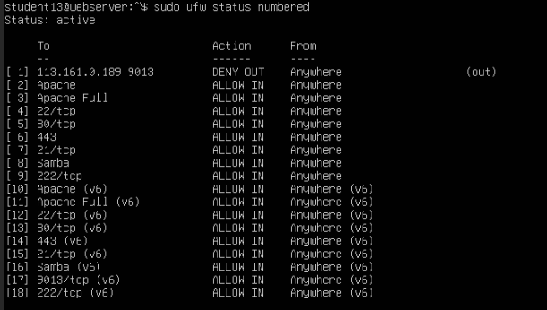
Hình 2.3. Trạng thái sau khi chặn

- Cách kiểm tra xem đã chặn thành công chưa: Từ Terminal của máy ảo Proxmox (máy 172.16.0.24), dùng lệnh “curl” để kết nối đến trang web đó: curl -I http://113.161.0.189:9013/. Nếu thành công lệnh sẽ bị treo hoặc báo lỗi“Connection refused / Operation not permitted”. Nếu thất bại vẫn nhận được thông tin phản hồi từ trang web đó.
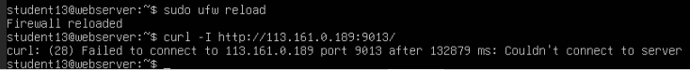
Hình 2.4. Chặn thất bại

- Lưu ý: Khi chặn truy cập nên đưa lên đầu danh sách, ưu tiên cao nhất ta dùng lệnh “insert 1”.
- Ngoài ra, để bỏ chặn server truy cập vào trang web ta dùng “delete”: sudo ufw delete deny out to 113.161.0.189 port 9013. Sau đó gõ lệnh sudo ufw status để kiểm tra trạng thái và thấy dòng lệnh chặn IP đã biến mất khỏi danh sách. Thử kết nối lại dùng lệnh “curl” đẻ kiểm tra xem trang web đã phản hồi chưa. Nếu kết quả trả về “HTTP1.1 200 OK” hoặc thông tin tương tự là đã gỡ chặn thành công.
- Để xóa rule ta thực hiện xóa theo số thứ tự của rule (ví dụ: rule cần xóa là 8 thì dùng sudo ufw delete 8).

- DỊCH VỤ WEB
- Apache
- Cập nhật danh sách các gói phần mềm: sudo apt update
- Cài đặt gói apache2: sudo apt install apache2 -y
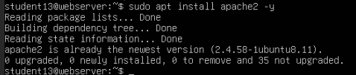
Hình 3.1. Cài đặt thành công gói dịch vụ apache2

- Cấu hình tường lửa cho phép truy cập vào website qua giao thức HTTP (cổng 80) hoặc HTTPS (cổng 443):
- sudo ufw allow ‘Apache Full’ (cho phép cả HTTP và HTTPS).
- sudo ufw allow ‘Apache’ (chỉ cho phép HTTP).
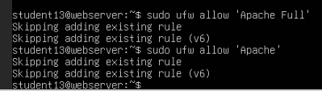
Hình 3.2. Mở cổng Apache

- Kiểm tra Apache đã chạy chưa bằng lệnh: sudo systemctl status apache2. Nếu thấy dòng chữ màu xanh lá “active (running)” là thành công.
- Các lệnh quản lý dịch vụ thường dùng:
- Khởi động lại dịch vụ: sudo systemctl restart apache2
- Dừng dịch vụ: sudo sytsemctl stop apache2
- Cho phép tự động chạy khi bật máy: sudo systemctl enable apache2
- Thư mục mặc định chứa giao diện website nằm tại: /var/www/html/index.html. có thể dùng lệnh sudo nano /var/www/html/index.html để sửa nội dung trang web theo ý muốn.
- MySQL
- Cài gói dịch vụ: mysql-server
- Lệnh cài đặt: sudo apt install mysql-server -y
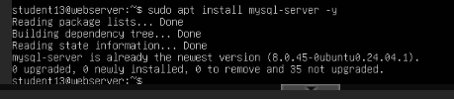
Hình 3.3. Cài đặt thành công dịch vụ mysql-server

- Thiết lập bảo mật: Sau khi cài xong, nên chạy lệnh này để đặt mật khẩu root và gỡ bỏ các thiết lập mặc định kém an toàn: sudo mysql secure installation
- Lệnh kiểm tra dịch vụ: sudo systemctl status mysql
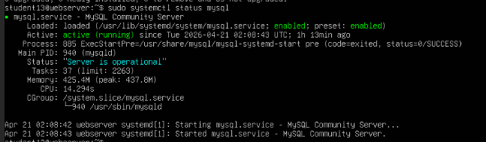
Hình 3.4. Kiểm tra trạng thái dịch vụ

- Tiến trình cơ sở dữ liệu MySQL (PID 940) hiện đang hoạt động ổn định (“Server is operational”) và đã được thiết lập tự động kích hoạt cùng hệ thống (Enabled).
- Dịch vụ khởi động thành công không ghi nhận lỗi, duy trì mức tiêu thụ tài nguyên tối ưu khoảng 425MB RAM và đang trong trạng thái hoàn toàn sẵn sàng xử lý các truy vấn.
- Các lệnh quản lý dịch vụ thường dùng:
- sudo systemctl start mysql : lệnh khởi động dịch vụ.
- sudo systemctl stop mysql : lệnh dừng dịch vụ.
- sudo systemctl restart mysql : lệnh khởi động lại dịch vụ.
- Kiểm soát kết nối mạng:
- Thực hiện lệnh sudo nano /etc/mysql.conf để vào file cấu hình server.
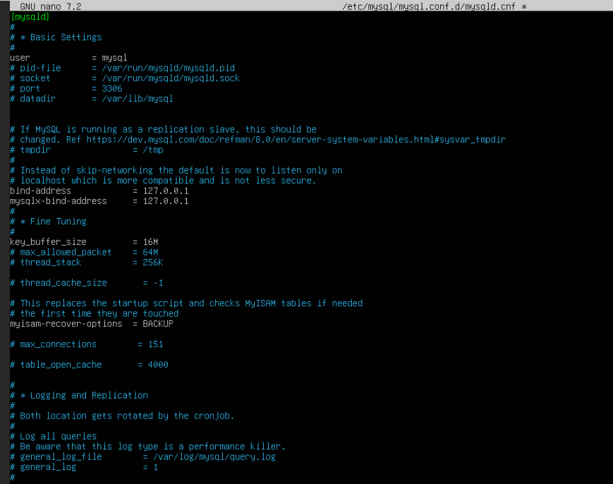
Hình 3.5. a) File cấu hình server

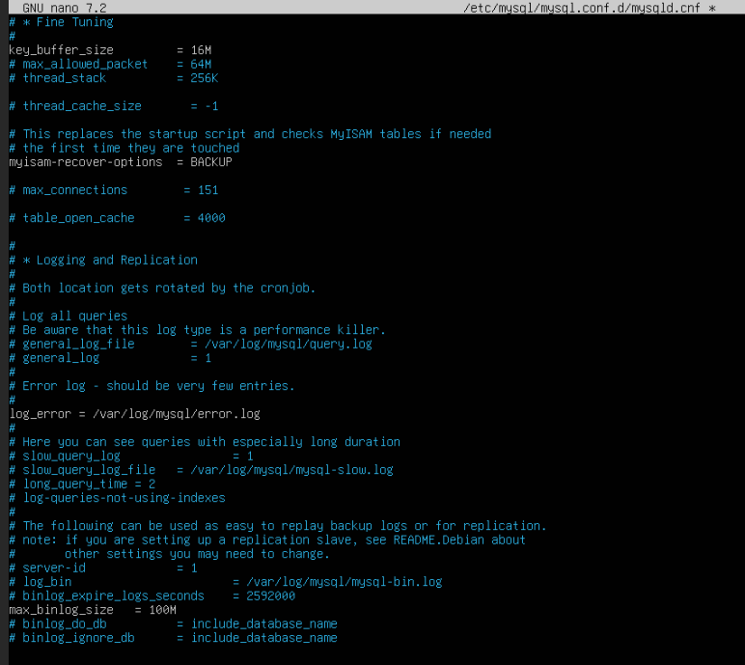
Hình 3.5. b) File cấu hình server

- Ý nghĩa các tham số quan trọng trong hình trên:
- user = mysql : Xác định user hệ thống sẽ chạy dịch vụ MySQL (để đảm bảo bảo mật).
- port = 3306 : Giống như SSH, có thể đổi cổng MySQL từ 3306 sang một cổng khác (ví dụ: 3307) để tránh bị botnet quét mật khẩu, tăng tính bảo mật.
- bind-address = 127.0.0.1 : Mặc định MySQL chỉ cho phép kết nối từ chính nó (Localhost). Nếu muốn cho phép kết nối từ máy tính khác (Remote Access), phải đổi thành 0.0.0.0.
- mysqlx-bind-address =127.0.0.1 : Tương tự trên nhưng dành cho giao thức MySQL Shell mới.
- key_buffer_size : Thiết lập bộ nhớ đệm cho các chỉ mục (index), giúp tăng tốc độ truy vấn. Giảm xuống nếu RAM thấp (ví dụ: 16M).
- max_connections : Số lượng kết nối tối đa trong cùng một lúc. Mặc định là 151. Nếu có nhiều người truy cập, cần tăng số này.
- datadir = /var/lib/mysql : Nơi lưu trữ thực tế của các file cơ sở dữ liệu (database).
- log_error : Đường dẫn file nhật ký lỗi. Nếu MySQL không khởi động được phải vào đây xem lý do.
- Khi nào thì không cần thay đổi? Khi PHP và cơ sở dữ liệu (MySQL) cùng nằm chung một máy chủ 172.16.0.24 và không có nhu cầu quản lý database từ xa, thì không cần thay đổi các lệnh bên trong file cấu hình server. Cấu hình mặc định là an toàn nhất vì nó khóa chặt cổng kết nối từ bên ngoài.
- PHP
- Các gói dịch vụ cần thiết:
- php : Gói ngôn ngữ chính.
- libapache2-mod-php : Module để Apache có thể thực thi file PHP.
- php-mysql : Module cho phép PHP kết nối và làm việc với cơ sở dữ liệu MySQL.
- Lệnh cài đặt: sudo apt install php libapache2-mod-php php-mysql -y
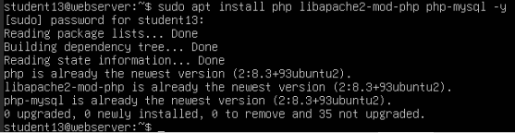
Hình 3.6. Cài đặt gói dịch vụ cho PHP

- Tạo file kiểm tra PHP trên Web: Tạo file info.php trong thư mục gốc của Apache để kiểm tra xem Apache đã nhận diện được PHP chưa: echo “<?php phpinfo(); ?>” | sudo tee /var/www/html/info.php. Sau đó, từ máy tính thật, truy cập http://<IP_Server>/info.php. Nếu hiện ra bảng thông tin chi tiết về PHP là thành công.
Hình 3.7. Kiểm tra kết nối giữa Apache và PHP

- DỊCH VỤ CHIA SẺ
- Samba
  - Cài đặt gói phần mềm Samba
- Cập nhật danh sách các gói phần mềm: sudo apt update
- Cài đặt gói Samba: sudo apt install samba -y
  - Lệnh kiểm tra trạng thái dịch vụ
- sudo systemctl status smbd
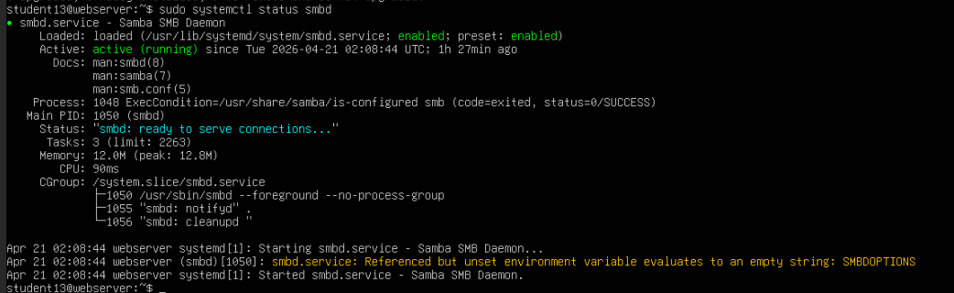
Hình 4.1. Lệnh kiểm tra trạng thái dịch vụ Samba

  - Tạo thư mục chia sẻ
- Tạo thư mục muốn chia sẻ qua mạng. Ví dụ, nhóm sẽ tạo thư mục tại /srv/samba/share
- sudo mkdir -p /srv/samba/share
- Gán quyền sở hữu để đảm bảo Samba có thể truy cập:
- sudo chown -R nhom3:nhom3 /srv/samba/share
- sudo chmod -R 775 /srv/samba/share
  - Tạo người dùng Samba
- Samba sử dụng hệ thống mật khẩu riêng vì vậy nên tạo một User hệ thống trước (nếu chưa có), sau đó tạo mật khẩu Samba:
- Tạo hệ thống user: sudo adduser nhom3
- Thiết lập mật khẩu Samba cho user đó: sudo smbpasswd -a nhom3
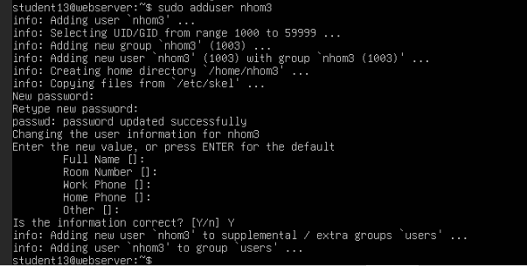
Hình 4.2. Tạo user

  - Cấu hình file Samba
- Lệnh vào file cấu hình: sudo nano /etc/samba/smb.conf
- Tại thư mục [Tailieu_Nhom3] thay đổi valid users thành tên user đã tạo trước đó là nhom3 như trong hình bên dưới.
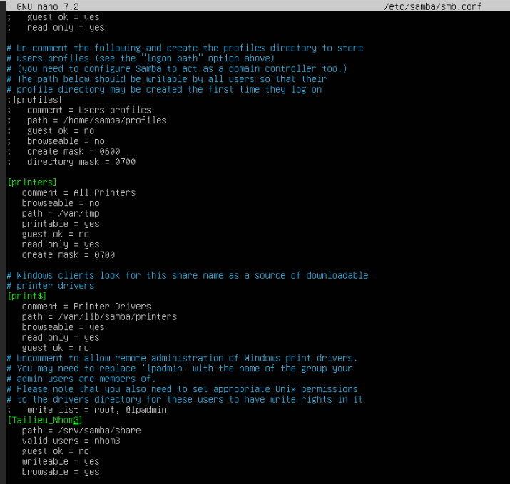
Hình 4.3. Cấu hình file smb.conf

- Ý nghĩa các lệnh:
- [Tailieu_Nhom3] : Tên thư mục sẽ hiển thị khi truy cập từ máy Windows (ví dụ: \\<IP_Server>\Tailieu_Nhom3).
- path = /srv/samba/share : Nơi lưu trữ thực tế trên ổ cứng máy ảo.
- valid users = nhom3 : Chỉ duy nhất user nhom3 được phép truy cập.
- guest ok = no : Không cho phép người lạ (khách) truy cập mà không có mật khẩu.
- writeable = yes : Cho phép người dùng có quyền thêm, sửa, xóa file trong thư mục này.
- browsable = yes : Cho phép thư mục này hiện lên khi tìm kiếm trong mạng nội bộ.
  - Khởi động lại dịch vụ và cấu hình Firewall
- Sau khi cấu hình xong, hãy khởi động lại dịch vụ để áp dụng thay đổi:
- sudo systemctl restart smbd
- sudo systemctl enable smbd
- Cấu hình cho phép Samba đi qua khi bật tường lửa bằng UFW:
- sudo ufw allow samba
  - Cách truy cập từ máy khác
- Từ Windows: Nhấn “Widows + R”, gõ \\<địa-chỉ-ip-máy-ảo>\tên-thư-mục-chia-sẻ .
- Từ Linux: Truy cập qua đường dẫn smb://<địa-chỉ-ip-máy-ảo>/tên-thư-mục-chia-sẻ .
- FTP
- Cài gói dịch vụ: vsftp
- Lệnh cài đặt: sudo apt install vsftp -y
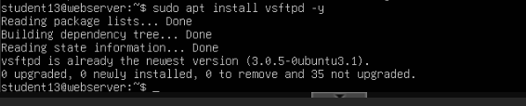
Hình 4.4. Cài đặt thành công gói dịch vụ vsftp

- Kiểm tra trạng thái dịch vụ: sudo systemctl status vsftpd
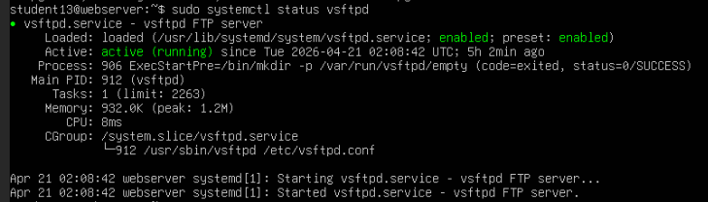
Hình 4.5. Kiểm tra trạng thái dịch vụ

- Dịch vụ hoạt động bình thường trên server qua các thông số trên ảnh (acttive – dòng chữ màu xanh, enable – trạng thái được kích hoạt).
- Kiểm tra trạng thái cổng FTP (21): sudo netstat -tulpn | grep :21
Hình 4.6. Kiểm tra trạng thái cổng của FTP

- Ý nghĩa: Kiểm tra xem cổng 21 (mặc định của FTP) có đang hoạt động hay không. Trong hình trên đã hiển thị tên dịch vụ “vsftp” nghĩa là cổng đang mở và đang lắng nghe (listen) sẵn sàng chờ chấp nhận các kết nối đi vào từ máy tính khác qua cổng này.
- Lệnh cấu hình dịch vụ: sudo nano /etc/vsftpd.conf
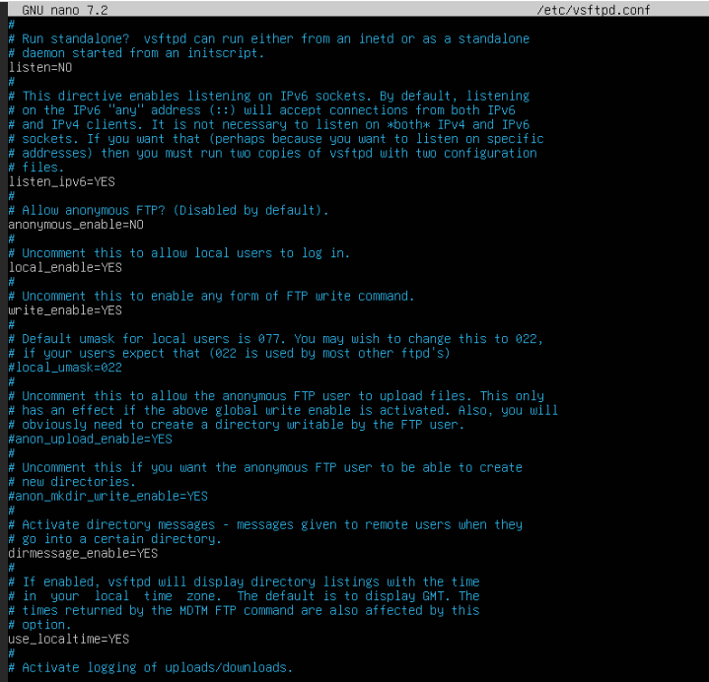
Hình 4.7. a) Cấu hình file vsftpd.conf
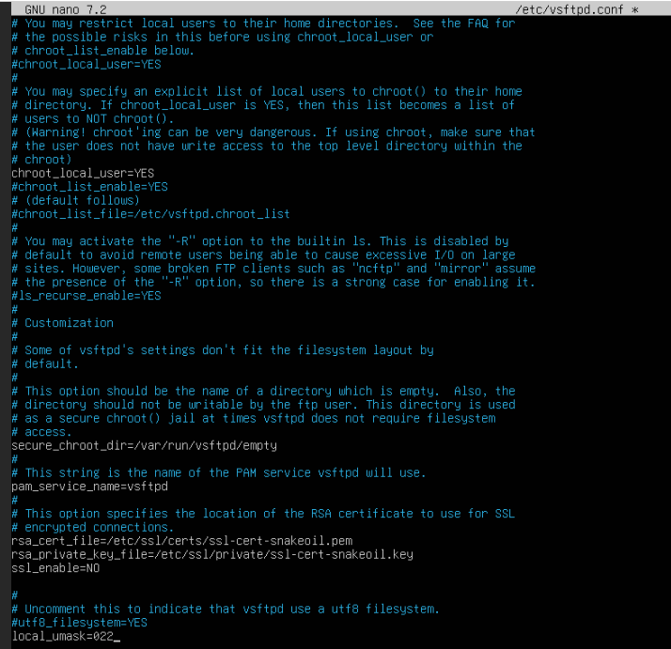
Hình 4.7. b) Cấu hình file vsftpd.conf

- Trong file cấu hình, nên cấu hình các thông số quan trọng sau:
- anonymous_enable=NO: Không cho phép người dùng ẩn danh truy cập (bắt buộc phải có tài khoản).
- local_enable=YES : Cho phép người dùng cục bộ đăng nhập.
- write_enable=YES : Cho phép người dùng upload, xóa hoặc sửa file trên server.
- chroot_local_user=YES : Cố định người dùng vào tài khoản cá nhân của họ (không cho họ xem file hệ thống khác).
- Các lệnh trên thường có mặc định trong file cấu hình vsftpd.conf, ngoài ra, còn có thể thêm lệnh local_umask=022 dùng để thiết lập quyền hạn mặc định cho file khi mới upload lên.
- Cấu hình chế độ Passive Mode: vì khi chạy trên Proxmox và truy cập từ máy thật thì FTP thường bị lỗi không liệt kê được file nên thêm hai dòng lệnh sau vào file cấu hình vsftpd.conf:
- pasv_min_port=40000
- pasv_max_port=50000
Sau đó, mở dải cổng này trên Firewall: sudo ufw allow 40000:50000/tcp. Cuối dùng, khởi động lại dịch vụ để áp dụng: sudo systemctl restart vsftpd.

- KẾT LUẬN
Trải qua quá trình triển khai thực tế trên môi trường ảo hóa Proxmox, mục tiêu trọng tâm của bài thực hành là xây dựng một hệ điều hành máy chủ đa dịch vụ (Multi-server Server) đã cơ bản hoàn thành về mặt thiết lập nền tảng các dịch vụ mạng, dịch vụ web, dịch vụ tường lửa và dịch vụ chia sẻ.
Dựa trên các dịch vụ đã cài đặt, những điểm đạt được cụ thể như:
- Về hạ tầng dịch vụ: Đã thực hiện cài đặt thành công các gói dịch vụ cốt lõi bao gồm Apache2, MySQL, PHP (LAMP Stack) và các dịch vụ chia sẻ dữ liệu như Samba, FTP. Việc sử dụng các lệnh kiểm tra hệ thống như netstat -tulpn đã xác nhận các cổng dịch vụ (đặc biệt là cổng 21 cho FTP) đều đang ở trạng thái LISTEN.
- Về quản tị mạng: Hệ thống đã được thiết lập IP tĩnh thành công thông qua Netplan, đảm bảo tính ổn định cho việc truy cập nội bộ. Các quy tắc bảo mật cơ bản trên Firewall UFW đã được kích hoạt và kiểm soát theo số thứ tự (ufw status numbered).
Tuy nhiên, trong quá trình vận hành thực tế thì nhóm vẫn bộc lộ một số hạn chế kỹ thuật cần được phân tích và rút kinh nghiệm. Cụ thể các điểm chưa đạt được bao gồm:
- Lỗi giao diện web: Dù dịch vụ Apache đã chạy, nhưng sau khi dùng máy thật để test lại trang http://172.16.0.24/info.php thì trang info.php không hiển thị từ máy thật.
- Lỗi kết nối dịch vụ chia sẻ: Việc truy cập Samba từ máy thật thất bại không thể truy cập vào thư mục share.
- Hạn chế trong thực thi quy tắc Firewall: Việc chặn truy cập đến trang web 113.161.0.189:9013 gặp lỗi ở chỗ sau khi chặn dùng lệnh curl -I http://113.161.0.189:9013/ để kiểm tra thì bị lỗi “Couldn’t connect to server” thay vì bị từ chối ngay lập tức.
Bài học kinh nghiệm: Những lỗi phát sinh trên không chỉ là rào cảng kỹ thuật mà còn là bài học quý giá về tính cẩn trọng trong hệ thống quản trị Linux. Việc cài đặt dịch vụ thành công chỉ là bước đầu, điểm mấu chốt nằm ở khả năng cấu hình chi tiết và kiểm soát luồng dữ liệu (Traffic Control). Việc áp dụng quy trình “Cài đặt – Kiểm tra lỗi – Tối ưu hóa” nên được thực hiện nghiêm ngặt hơn để đảm bảo tính sẵn sàng và bảo mật tốt nhất cho server.

